Nasz system drewnianych rynienek składa się z 10 modeli o różnych kształtach i parametrach, które mogą być dowolnie łączone ze sobą w kompletne zestawy. Łącząc ze sobą rynienki o różnych wysokościach możemy utworzyć ciekawe kaskady, które zaintrygują każde dziecko. Nasze zestawy uczą zabawy w grupie, dzielenia się, rozwijają umiejętności poznawcze i w bezpieczny sposób oswajają z wodą. Uczą budowania tam, przelewania jej, pokazują czym woda jest i jak można z nią postępować.
Rynienki zamontowane na różnych wysokościach, przez co mają różne zastosowania i możliwości, dlatego istnieje możliwość użytkowania ich przez dzieci w różnym wieku oraz te z ograniczeniami ruchowymi.
Zestawy rynienek mogą być łączone z urządzeniami Mill Wheel oraz Archimedes Screw.

Wrażenia sensoryczne:
Naturalne drewno stymuluje dotyk, powonienie, wzrok
Woda: mokro, zimno, ciepło
Piasek: sucho, mokro, zimno, ciepło, szorstko, sypko, lepko

Odpowiednie dla dzieci powyżej 3. roku życia

Dotyczy produktów o poniższych numerach katalogowych:

5.10100, 5.12050, 5.10200, 5.12500, 5.10300, 5.12800, 5.10400, 5.15600, 5.10600, 5.10700

Uwaga! Urządzenie jest przystosowane do użytkowania przez osoby niepełnosprawne!

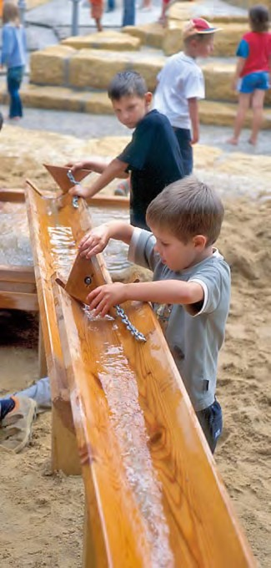
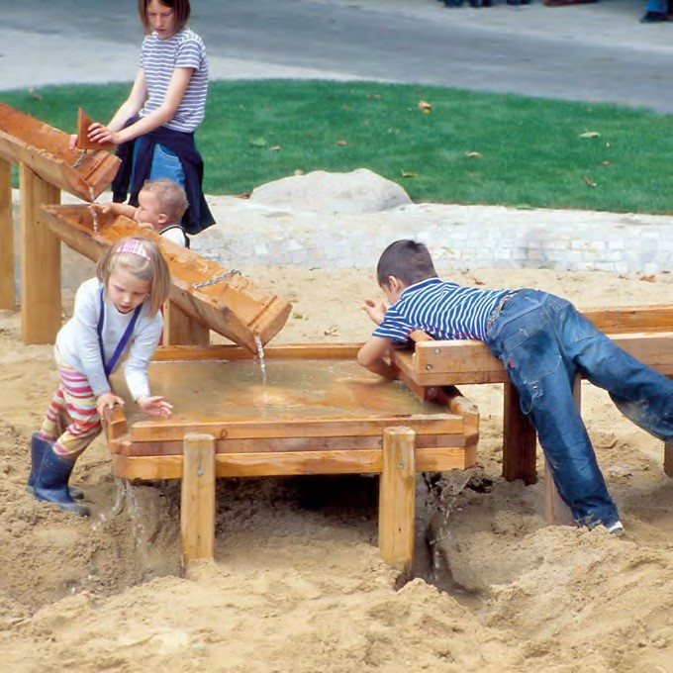

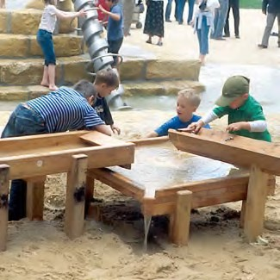
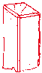 | Modrzew alpejski pozyskiwany w austriackich lasach położonych na wysokości pow. 800 m. Drewno poddane ośmioetapowemu procesowi selekcji. Dzięki odpowiedniej obróbce zminimalizowane zostało ryzyko pęknięć (brak rdzenia).
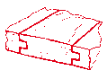 | Drewno kurczy się i rozszerza. Dla zwiększenie bezpieczeństwa użytkowników obrabiamy nasze drewno metodą „pióro i wpust”
Wymiary | Rzeczywiste wymiary urządzenia mogą się nieznacznie różnić od podanych w niniejszej karcie katalogowej.
Komponenty:

5.10100, 5.12050, 5.10200, 5.12500, 5.10300, 5.12800, 5.10400, 5.15600, 5.10600, 5.10700

W każdym przypadku dostarczane jest kompletne urządzenie.

Instalacja:
Wymagane jest podłoże z piasku lub kamienia z wykonaną instalacją odprowadzającą wodę.

Powierzchnia zgodna z parametrami zamawianego zestawu.

Fundamenty:
głębokość wykopów 70 cm

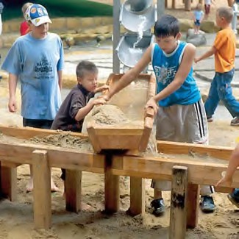

Wymiary urządzeń są zgodne ze wskazanymi na rysunku po prawej stronie (mogą on nich nieznacznie odbiegać)

Waga W zależności od modelu
40-90 kg

Korytka, które na rysunku po prawej oznaczone są strzałką z napisem gradient należy zamontować z zachowaniem 2% spadku (2 cm na 1 metr)
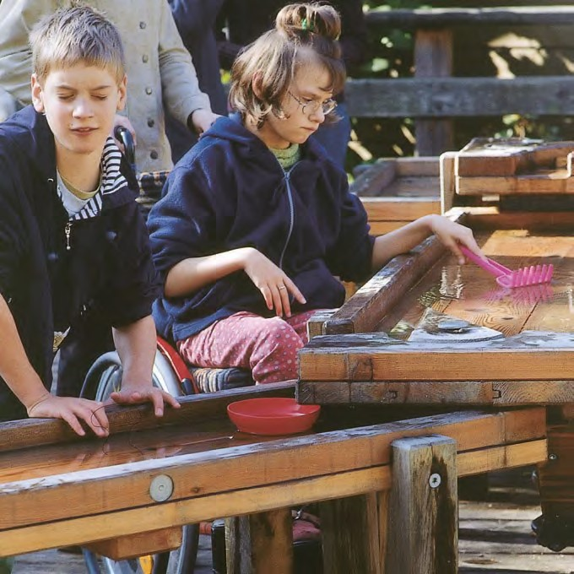
Przy planowaniu placu zabaw należy uwzględnić nie tylko wysokości, ale i nachylenie korytek. Na wyraźne życzenie klienta nogi urządzeń mogą być przedłużone, dlatego proszę o dokładne obliczenie jak długie słupki będą konieczne do prawidłowego montażu urządzeń.

